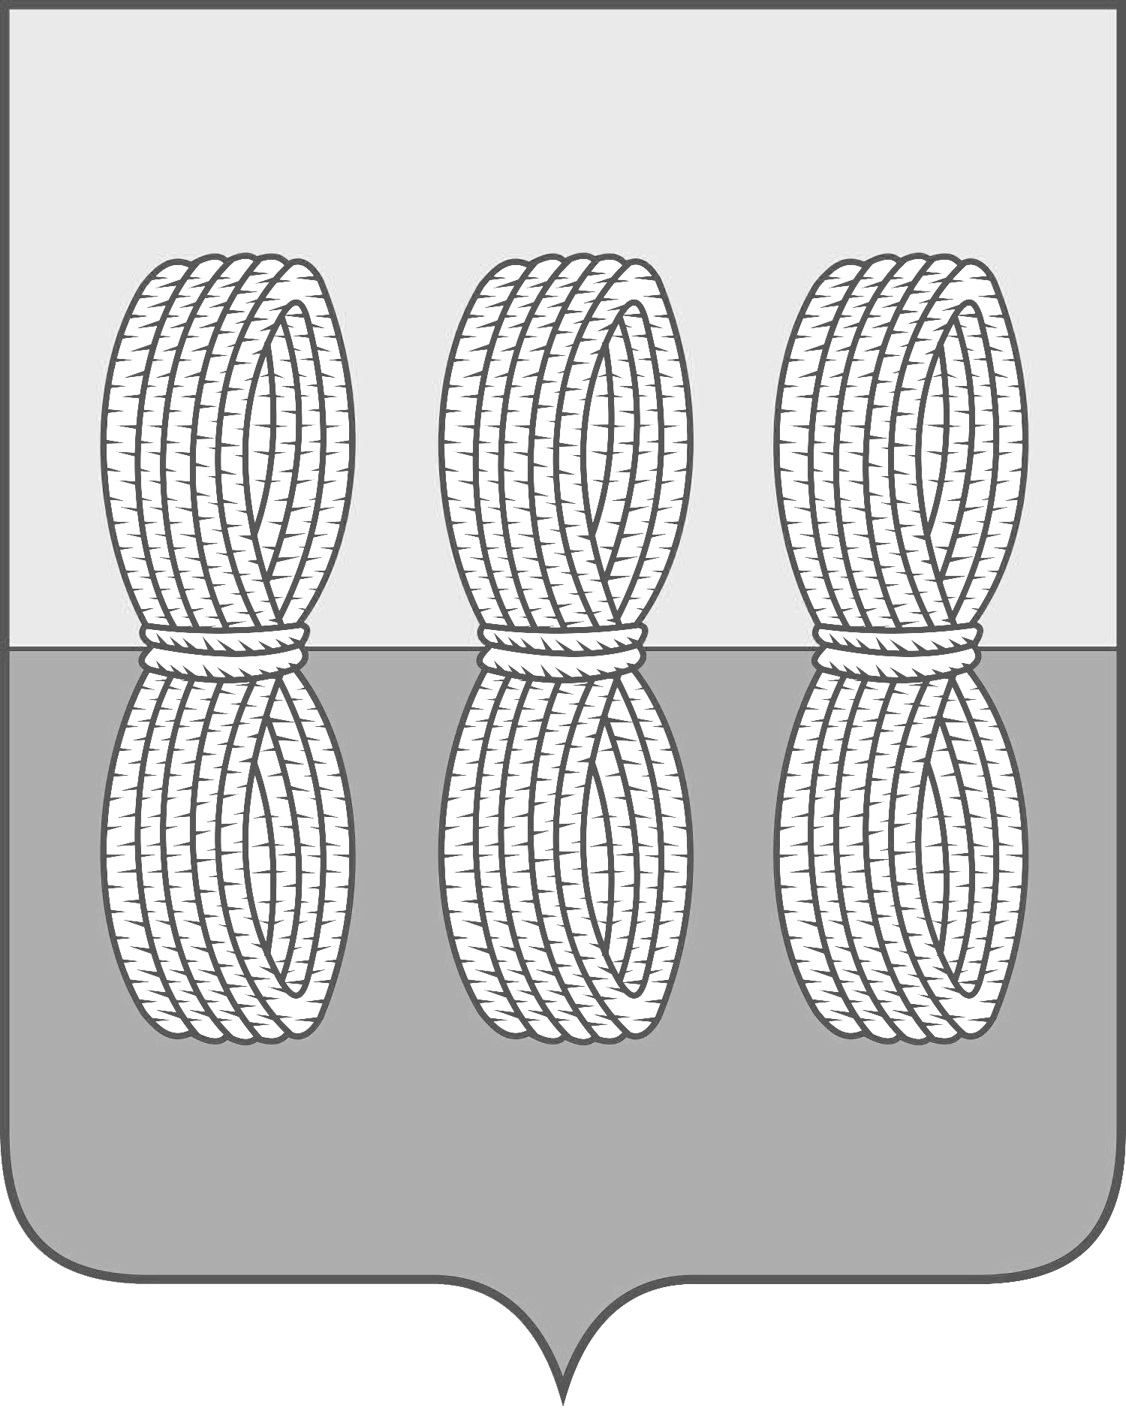
Администрация Новоржевского района
ПОСТАНОВЛЕНИЕ

от 18 сентября 2023 года № 147
г. Новоржев

Об определении границ прилегающих территорий к многоквартирным домам, на которых не допускается розничная продажа алкогольной продукции при оказании услуг общественного питания и не допускается розничная продажа в розлив пива и пивных напитков, сидра, пуаре, медовухи, на территории муниципального образования Новоржевский муниципальный округ Псковской области

На основании пункта 4.1 статьи 16 Федерального закона от 22.11.1995 N 171-ФЗ "О государственном регулировании производства и оборота этилового спирта, алкогольной и спиртосодержащей продукции и об ограничении потребления (распития) алкогольной продукции", Закона Псковской области от 18.06.2020 N 2087-ОЗ "О дополнительных ограничениях розничной продажи алкогольной продукции на территории Псковской области при оказании услуг общественного питания", в соответствии с постановлением Администрации Псковской области от 24.07.2020 N 255 "О внесении изменений в постановление Администрации области от 28.01.2015 N 29 "О дополнительных ограничениях розничной продажи алкогольной продукции на территории Псковской области, руководствуясь Уставом муниципального образования Новоржевский район, Администрация Новоржевского района ПОСТАНОВЛЯЕТ:
1. Определить границы территорий, прилегающих к многоквартирным домам и иным входящим в состав таких домов объектам недвижимого имущества, на которых не допускается розничная продажа алкогольной продукции при оказании услуг общественного питания, имеющих зал обслуживания посетителей общей площадью менее 40 квадратных метров, - 20 метров от ближайшей точки здания многоквартирного жилого дома до входа для посетителей в объект общественного питания, осуществляющего розничную продажу алкогольной продукции.
2. Определить границы территорий, прилегающих к многоквартирным домам и иным входящим в состав таких домов объектам недвижимого имущества, на которых не допускается розничная продажа в розлив пива и пивных напитков, сидра, пуаре, медовухи (в том числе из транспортной заводской упаковки (кеги) путем его упаковки в первичную потребительскую тару (полиэтиленовую бутылку или стеклянную тару)), в торговых объектах - 20 метров от ближайшей точки здания многоквартирного жилого дома до входа для посетителей в объект розничной продажи в розлив пива и пивных напитков, сидра, пуаре, медовухи (в том числе из транспортной заводской упаковки (кеги) путем его упаковки в первичную потребительскую тару).
3. Размер границ прилегающих территорий к многоквартирным домам и иным входящим в состав таких домов объектов недвижимого имущества определять в метрах по кратчайшему пути движения пешехода, при наличии пешеходной зоны по установленной пешеходной зоне.
4. Признать утратившими силу постановление Администрации Новоржевского района от 28.09.2020 N 90 "Об определении границ к многоквартирным домам территории, на которой не допускается розничная продажа алкогольной продукции при оказании услуг общественного питания на территории муниципального образования "Новоржевский район"; постановление Администрации Новоржевского района от 18.06.2021 № 87 «О внесении изменений в постановление Администрации Новоржевского района от 28.09.2020 № 90 «Об определении границ прилегающих территорий к многоквартирным домам, на которых не допускается розничная продажа алкогольной продукции при оказании услуг общественного питания, на территории муниципального образования «Новоржевский район»».
5. Опубликовать настоящее постановление в периодическом печатном издании «КурьерЪ Псков - Великие Луки» и разместить на официальном сайте муниципального образования «Новоржевский район» в сети интернет.
6. Настоящее Постановление вступает в силу со дня его официального опубликования.
7. Контроль за исполнением настоящего постановления возложить на заместителя Главы Администрации Новоржевского района Занина М.Б.

Глава Новоржевского района С.О. Пугачева

